Personel hareketliliğine ilişkin gündelik hibeler de aşağıdaki gibidir:

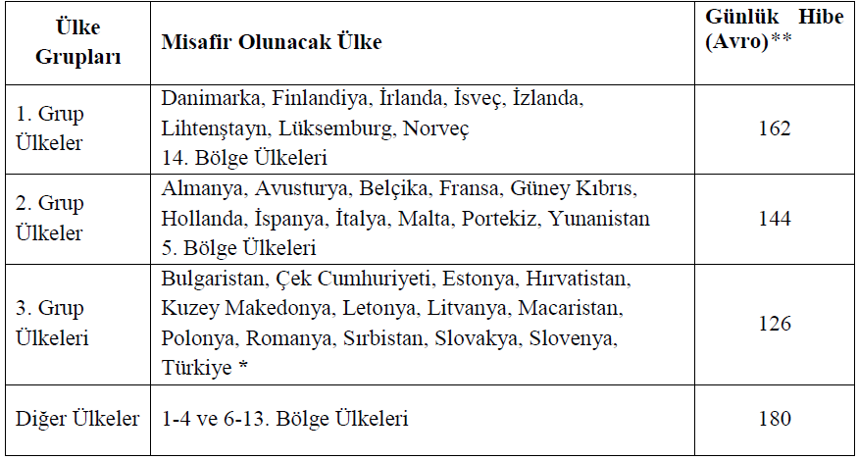

NOT: 14 günden daha uzun süren personel hareketliliği faaliyetlerinde; 15. ve sonrası günler için; Yukarıda verilen günlük hibe miktarının %70’i gündelik olarak esas alınmalıdır. Herhangi bir faaliyet içermeyen ya da gerçekleştirilen faaliyetin türüne uygun faaliyet yapıldığı belgelenemeyen günler için hibe ödemesi yapılmaz.

Seyahat Gideri Hesaplamaları:

Personel hareketliliği faaliyetinden faydalanan personeline ödenecek seyahat gideri miktarı “Mesafe Hesaplayıcı” kullanılarak hesap edilmelidir. Mesafe hesaplayıcısına aşağıdaki bağlantıdan ulaşılabilmektedir:
http://ec.europa.eu/programmes/erasmus-plus/tools/distance_en.htm
Mesafe hesaplayıcısı aracılığı ile personelin yerleşik olduğu yerden, faaliyet yerine kadar olan iki nokta arasının km değeri tespit edilmeli ve aşağıdaki tablo kullanılarak seyahat hibesi hesaplanmalıdır. Mesafe hesaplayıcıda çıkan kilometrenin aşağıdaki tablodaki hibe karşılığı gidiş-dönüş rakamı olup, söz konusu miktar ikiyle çarpılmaz. Personelin aktarmalı olarak seyahat etmesi, yukarıda belirtilen mesafe hesaplaması ile varılan mesafeyi etkilemez.

